Travail pour le mardi 9 juin 2020
Ecriture | Porte-vues et cahier d’écriture | La lettre Y en majuscule cursive (porte-vues et cahier d’écriture)  - S’entraîner à écrire la lettre Y dans le porte-vues  - Ecrire la date en haut de la page : mardi 9 juin 2020 (2 interlignes pour le d, le j et les chiffres)  - Ecrire le x en majuscule cursive dans le cahier d’écriture : faites attention au sens du tracé (3 interlignes)  - Ecrire 2 fois le prénom : Xavier  - Ecrire 2 fois les mots : une rizière, un cerf-volant  - Dictée  On épelle le mot : « D majuscule » (3 interlignes) ; i, c, t, e, e, la barre du « t », l’accent aigu sur le « e ». (Attention au « t » : 2 interlignes).  On rajoute les 2 points « : ».  Puis leur dicter les mots : une, dans, il y a, des, et, en, les, ses, c’est, bien  Se relire avant de donner son cahier à corriger.  Correction : … / 10  (1 point si le mot est juste ; -0,5 par point sur les « i » oubliés ; 0 sinon)  En-dessous de la dictée, écrire les modèles des mots s’il y avait des erreurs et les faire recopier 3 fois.
Lecture | Manuel de lecture | Lecture : Dent de loup  - Lire la page 98  Evaluation 8  Etude de la langue  Exercice 1 : demander à votre enfant de lire la partie « Je manipule la langue » p 84, faire remarquer qu’après « nous » le verbe se termine par « ons », après « vous » il y a « ez »,après « ils » il y a « ent » puis de conjuguer le verbe « marcher » à l’oral.  Il peut s’aider du livre p 84 pour compléter l’exercice.  Aujourd’hui, nous marchons, il marche, vous marchez, ils marchent dans la rue.  Exercice 2 : faire lire les adjectifs, puis demander de compléter « une dent » et « un vélo » en ajoutant 1 ou 2 adjectifs (faire à l’oral afin de vérifier la bonne place de l’adjectif):  - Une petite (ou belle) dent blanche (et non une dent petite belle)  - Un beau vélo rouge (et non un vélo beau rouge)  Vocabulaire  Exercice 1 : faire lire les adjectifs et les phrases à compléter (aider si besoin), vérifier que votre enfant connaît le sens de déplaisant (désagréable) et aimable (gentil).  Le boulanger m’a servi très gentiment, il est aimable.  Cette histoire n’est pas très gaie, elle est triste.  Le chauffeur crie beaucoup, il est déplaisant.  Exercice 2 : ces mots ont été expliqués à l’épisode 3  Les mots qui ne désignent pas un animal sont : un bateau-mouche (bateau qui navigue sur un fleuve) et un cerf-volant  Production de textes : écrire une description qui correspond à ce dessin  Il s’agit d’une illustration de l’épisode 4. Demander à votre enfant de décrire l’illustration à l’oral : « Loulou arrive chez Paul avec son nouveau vélo. Paul lui montre qu’il vient de perdre une dent. Ils sont les meilleurs amis du monde. »  Il faut écrire 2 phrases (ou plus) sans oublier la majuscule et le point. Votre enfant peut s’aider du livre p91 mais vous pouvez lui écrire quelques mots si besoin comme : vélo, neuf, dent, bouche, surprise …
Math | Ardoise  Mini fichier Problèmes | Cette séance peut se faire en copiant le lien suivant : https://youtu.be/IzWJxClRIQk (il y a quelques petites différences)  Activités ritualisées : (à l’ardoise)  Donner un nombre entre 80 et 99 : votre enfant écrit le suivant sur l’ardoise. Si besoin, lui faire réciter la comptine numérique de 80 à 99 ou utiliser une bande numérique.  88 → 89  92 → 93  89 → 90  Calcul mental : Jeu de la cible  Pour la 1ère cible, la réponse est : 10+10+10+1 = 31  Pour la 2ème cible, la réponse est : 50+10+10+1 = 71  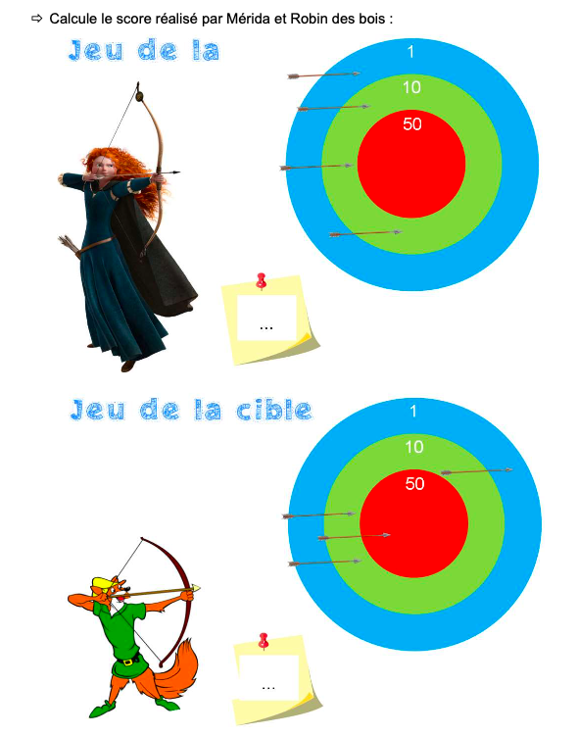  Demander de calculer 52+13 sans poser l’opération.  Il y a plusieurs façons de procéder :  On peut dessiner les barres de 10 et les cubes (pour les élèves pas très à l’aise en calcul réfléchi)  On peut aussi décomposer le calcul : 52+13 = 50+2+10+3 = 60+5 =65  Autre méthode pour décomposer : 52+13 = 52+10+3 =62+3 = 65  Même chose avec : 63+15  1ère méthode : 63+15 = 60+3+10+5 = 70+8 = 78  2ème méthode : 63+15 = 63+10+5 = 73+5 = 78  Fichier « Problèmes (2) » : Problème 11  Rappel : Faire lire la consigne à l’enfant (l’aider si besoin).  Il est important qu’il repère les mots de la question pour pouvoir écrire la phrase réponse.  Faire le dessin.  Ecrire l’égalité.  Ecrire la phrase-réponse en recopiant les mots de la question.  Problème n°9 : 8 + 7 = 15  Ils ont 15 arbres au total.  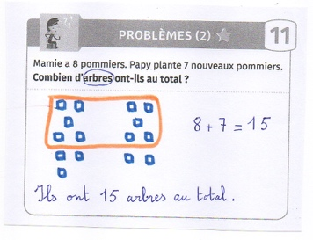  Vérifier qu’il y a bien la majuscule et le point à la phrase réponse.  Apprentissage  Fiche droite graduée  La droite est construite de 10 en 10. Placer le doigt sur 60 puis avancer de 1 en 1, en énumérant le nombre qui correspond à chaque trait. Ecrire 70, 80, 90 à la place des pointillés.  Puis écrire en rouge 65, en bleu, 73, en vert 92, en jaune 81 (à chaque fois colorier le trait correspondant de la bonne couleur)  Ensuite, chercher les résultats des opérations en s’aidant de la droite graduée.  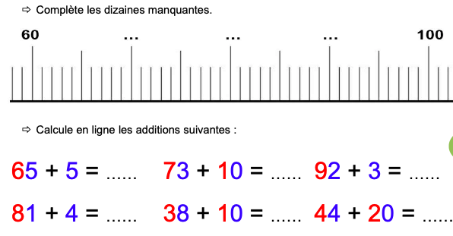  Correction :  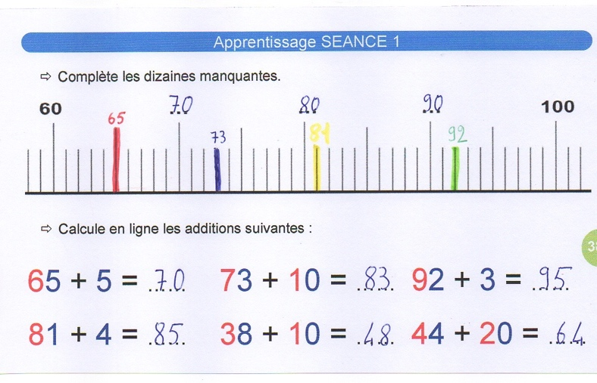
Sciences | Les cahiers de la luciole | Finir les séances qui n’ont pas été terminées :  séances 5, 6, 8, 9, 10, 11, 12,13, 14, 20, 21

